Отчет о проведенных мероприятиях антикоррупционной направленности в Новошешминской ДШИ в 2025 году

Информация о проведенном мероприятии антикоррупционной направленности в 2025 | Фотоотчет
09.12.2025 в фойе детской школы искусств была оформлена тематическая выставка работ учащихся художественного отделения на тему: «Коррупция в мире сказок». Дети выбрали очень интересные сюжеты и смогли донести до зрителя суть антикоррупционной тематики. | 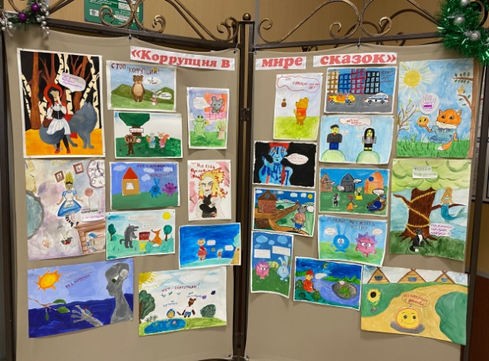
09.12.2025 учащиеся отделения хореографии ДШИ приняли участие в акции «Чистые ладошки», посвященной борьбе с коррупцией.  Акция помогла ребятам понять, что жить нужно по законам своей страны и совести. Дети нарисовали свою ладошку на белом листе бумаги и на каждом пальчике написали, что хорошо и что плохо. Соблюдать законы, права и обязанности – это хорошо, нарушать законы – плохо, говорить правду, быть всегда честным – хорошо, брать взятки, обманывать людей, подкупать избирателей – плохо, совершать добрые поступки, дела – хорошо, требовать или вымогать деньги, игрушки, воровать – плохо, добросовестно выполнять работу, честно зарабатывать деньги – хорошо. | 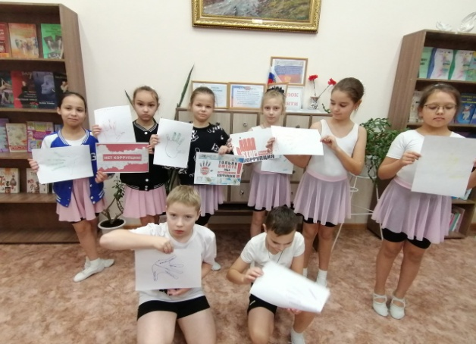
10.12.2025 в библиотеке ДШИ состоялась беседа с учащимися начальных классов на тему: «Коррупция по мотивам русских сказок».  Доходчивыми словами, со сказочными героями, библиотекарь Светлана Гаевна рассказала детям что плохо, а что хорошо. Как колобок встретил в сказочной стране нарушителей закона: зайца, который воровал марковку, медведя, укатившего с государственного предприятия бочку меда, лису с рыльцем в пуху, покусившуюся на чужое добро. Колобок четко держал в своей круглой голове наказ деда и бабки: не брать и не давать взяток, всем делать добро и бесплатно. Дети сами захотели быть героями сказки и играли роли с удовольствием. | 